**Технология изготовления, установка оконной створки**

# Содержание

Содержание 1

1. Технологический процесс 2

2. Технические требования 9

3. Обоснование выбора материалов 12

4. Обоснование выбора инструментов и оборудования 15

5. Организация рабочего места 19

6. Охрана труда и технической безопасности, противопожарные мероприятия 22

7. Перечень используемой литературы 26

# 1. Технологический процесс

Оконные блоки предназначены для освещения и проветрива­ния помещений. Они состоят из оконной коробки и оконных переплетов, которые включают створки, фрамугу, форточку.

Оконные блоки по назначению подразделяются: для жилых, общественных и производственных зданий. По конструкции они бывают одинарные, с одним или двумя рядами остекления*,* спаренные с двумя или тремя рядами остекления*,* раздельные с двумя рядами остекления*,* и раздельно-спаренные с тремя и че­тырьмя рядами остекления. По количеству створок в одном ряду окна бывают одно-, двух- и многостворчатые, а в зависимости от открывания - открывающиеся внутрь помещения, наружу, в раз­ные стороны и неоткрывающиеся, или глухие. По способам открывания створок оконные блоки бывают распашные - с пово­ротом элементов переплетов вокруг вертикальной крайней оси, подвесные - с поворотом элементов переплетов вокруг верхней крайней оси, откидные - с поворотом вокруг нижней крайней оси, поворотно-откидные - с поворотом вокруг вертикальной и ниж­ней крайней оси, вращающиеся - с поворотом вокруг горизон­тальной или вертикальной средней оси, раздвижные - с переме­щением створки в горизонтальной плоскости, подъемные - с пе­ремещением створки в вертикальной плоскости. Для проветрива­ния помещений в окнах устраивают форточки, форточки-створки, клапаны, жалюзи, фрамуги, открывающиеся створки.

По конструкции оконные блоки подразделяют на оконные блоки с раздельными и со спаренными переплетами. Они состоят из коробки переплетов, подоконной доски и фурнитуры.

Коробка состоит из двух вертикальных (продольных) и двух горизонтальных (поперечных) брусков, соединяющихся между собой на одинарный, двойной или тройной открытый сквозной шип или на шип одинарный «в ласточкин хвост». Шиповые соединения собирают на водостойком клее и дополнительно скрепляют круглым нагелем или гвоздями, которые забивают не менее двух в каждом шиповом соединении под прямым углом друг к другу. Коробка с одним переплетом имеет одну четверть для навешивания и установки переплета, коробка с дву­мя переплетами - две четверти - для зимнего (внутреннего) и лет­него (наружного) переплетов. В некоторых случаях в нижнем горизонтальном бруске оконной коробки со стороны стены выбирают четверть для установки в нее подоконной доски. Снаружи коробку антисептируют, а для защиты от влаги обби­вают толью, рубероидом или обмазывают битумом или битум­ными мастиками. В коробках для большей формоустойчивости иногда устанавливают горизонтальные или вертикальные импосты, которые крепят в брусках коробки серединными двой­ными сквозными или несквозными шипами.

Переплеты могут включать в себя створки, форточки и фра­муги, которые могут быть глухими (установленными в коробку неподвижно) или открывающимися.

Створки, форточки и фрамуги состоят из двух вертикальных и двух горизонтальных брусков, соединяющихся друг с другом на одинарный или двойной открытый сквозной шип и дополни­тельно скрепляющихся нагелями, а иногда угольниками. Для повышения формоустойчивости створок и фрамуг и уменьшения размеров вставляемых стекол в них устанавливают горбыльки, соединяющиеся с брусками переплетов на серединный одинарный несквозной шип. Горбыльки не устанавливают в оконных блоках с раздельными переплетами. В переплетах с двумя и более створками без наплава с помощью шурупов крепят притворные планки (нащельники) для закрытия зазоров между элементами переплетов. Для предотвращения попадания дождевой влаги внутрь поме­щения на нижних горизонтальных брусках фрамуг, форточек и створок наружных переплетов на шурупах или на гвоздях устанавливают отлив (желоб) устраивается также в бруске отлива и в подоконной доске. Брусок отлива не устанавливают на оконных блоках со спаренными переплетами, у которых атмосферная влага отводится слезником, устроенным непосредственно в нижних горизонтальных брусках наружных переплетов.

Оконные блоки распашные с открыванием створок внутрь помещения имеют ряд недостатков: узкие створ­ки уменьшают световую площадь переплетов, а широ­кие при открывании загораживают внутри значитель­ную часть помещения. В отдельных зданиях приме­няют деревянные окна со спаренными переплетами, вращающимися вокруг горизонтальной или вертикаль­ной средней оси.

Оконные блоки изготовляют с неравными и равными створками, с форточками и фрамугами. Оконные блоки с равными створками бывают с форточками и без них. Оконные и балконные дверные блоки (ГОСТ 11214—78) маркируют но предприятии-изготовителе.

В оконных блоках со спаренными переплетами тол­щина наружной и внутренней створок одинаковая— 42 мм.

Окна для жилых зданий бывают одно-, двух- и трех­створные с форточками, фрамугами, для общественных зданий—одно-, двух- и трехстворные с фрамугами и без них.

Створки спаренных переплетов высотой более 1400 мм или шириной более 600 мм, высотой более 1000 мм и шириной более 900 мм навешивают на три петли—две верхние и одну нижнюю. Остальные створки навешивают на две петли. Дверные балкон­ные полотна навешивают на три петли, располагае­мые равномерно по высоте, причем нижние и верхние петли крепятся на расстоянии 200 мм от верха и низа двери. Наружные створки окон и полотен балконных дверей для удобства пользования, т. е. снятия с пе­тель, навешивают на врезные петли с вынимающимися стержнями.

Окна деревянные со спаренными створками, вращаю­щимися на средних осях, для гражданских зданий под­разделяются на два типа: вращающиеся на средних горизонтальных осях—среднеподвесные ОСГ, имею­щие дополнительно вентиляционные клапаны или верхние фрамуги, и окна со створками, вращающимися на средних вертикальных осях—среднеповоротные ОСВ.

Технологический процесс изготовления оконных блоков с раз­дельными переплетами включает в себя следующие основные операции:

* сушка древесины;
* поперечный (по длине) и продольный (по ширине) раскрой пиломатериалов вручную (с предварительной разметкой) или на торцовочном станке типа ЦПА-40 и на станке для раскроя по ширине типа ЦДК4-2, или на полуавтоматической линии по раскрою пиломатериалов типа **ОК** 507;
* разметка и обработка заготовок с трех (бруски коробки) или с четырех сторон (бруски переплета, импосты и т, п.) с созданием профиля ручными стругами или на продольно-фрезерных станках - фуговальном типа СФ6-6 и на четырехстороннем (С26-2М, С25-ЗА) или на полуавтоматической линии по обработке бруско­вых заготовок типа ОК 508;
* разметка и выпиловка шипов и проушин вручную или на фрезерных станках типа ФС1П-1, а также односторонних и дву­сторонних шипорезных стайках (ШД10-8, ШД15-3) или на линии ОК 509;
* прорезка гнезд под петли в вертикальных брусках вручную долбежным инструментом или на фрезерном, или на специаль­ном станке;
* сборка оконных створок на сборочных станках *(табл. 1)* типа ВГО-2 или ВГС, форточек и фрамуг на сборочных станках типа ВГФ и оконных коробок на сборочных станках типа ВГК-2 или ВГК-3 с предварительным нанесением клея вручную или на клеенамазывающих станках *(табл. 2)* и высверливанием гнезд для нагелей и установкой их на клею;
* выдержка на подстопном месте для схватывания клея;
* обработка по периметру собранных створок ручными стру­гами или на фрезерном станке, или на линии **ОК** 511-2;
* выборка гнезд под петли в створках вручную (при вгонке , элементов створок в коробку) долбежными инструментами или :
* на фрезерном станке, или на специальном станке;
* установка на рабочих местах бруска отлива, притворной планки полупетель и другой фурнитуры с вгонкой элементов переплетов в коробку, снятием провесов и т.п.;
* отделка вручную кистями или валиками, или на линии струй­ного облива.

**Таблица 1. Технические характеристики сборочных станков**

|  |  |  |  |  |  |
| --- | --- | --- | --- | --- | --- |
| Показатель | Гидравлические | | Для сборки оконных ство­рок ВГС | Для сборки фрамуг и фор­точек ВГФ | Для сборки оконных и двер­ных коробок ВГК-3 |
| для сборки створок ВГО-2 | для сборки дверных и окон­ных коробок ВГК-2 |
| Размеры соби­раемых изде­лий, мм:  длина  (высота)  ширина  толщина  Рабочее давле­ние, МПа  Мощность, кВт Масса, т | До 1925  До 740  До 60  2,5  2,2  0,9 | До 2360  До 1610  До 180  2,5  3  1,25 | 495...2115  290... 1660  42...55  4  3  – | 330...460  290...1290  25... 55  4  3  – | 875...2756  455...2966 42...174  4  3  – |

**Таблица 2. Технические характеристики клеенаиосящих станков**

|  |  |  |  |  |
| --- | --- | --- | --- | --- |
| Показатель | Типы станков | | | |
| КВ-9 | КВ-14 | КВ-18 | КВ-28 |
| Рабочая длина клеенано-сящих вальцов, мм  Диаметр клеенаносящих вальцов, мм  Диаметр дозирующих валь­цов, мм  Толщина заготовок, про­пускаемых через станок, мм Скорость подачи, м/с Мощность, кВт | 900  180  120  0,3...60  0,25; 0,5  3,3 | 1400  180  120  0,3...60  0,25; 0,5  3,3 | 1800  180  120  0,3...60  0,25; 0,5  3,3 | 2800  260  160  0,3... 60  0,25; 0,5  1,5 |

Технологический процесс изготовления оконных блоков со спаренными переплетами принципиально не отличается от выше­описанного. Необходимо лишь помнить, что в оконных блоках со спаренными переплетами не устанавливаются притворные планки, бруски отлива, но укрепляются стяжные болты, вко­лотные петли, ручки-завертки.

Вгоняют и навешивают створки в коробку на специальных столах. Процесс вгонки и навешивания оконных створок в коробку состоит из подготовки створок, зачистки провесов, навешивания на петли, устранения возможных, дефектов (заколов, неровно­стей), крепления створок, форточек, фрамуг, блока от раскрывания и передачи его под окраску.

При вгонке переплетов в коробку сначала навеши­вают наружные переплеты. При изготовлении пере­плетов с фрамугой (для общественных зданий) под­гоняют прежде всего фрамугу, а затем створки. Зазор между створками и коробкой должен быть не более 2 мм, что необходимо для последующего покрытия. створок слоем краски.

При подгонке створок тщательно проверяют пра­вильность притвора, плотность их прилегания к чет­вертям коробки. Необходимо следить за тем, чтобы на­вешенные створки открывались свободно и плавно и не пружинили. Внутренние створки подгоняют к коробке ток же, как и наружные.

# 2. Технические требования

Окна должны соответствовать требованиям ГОСТ 23166—78.

Отклонения от номинальных размеров окон и их сборочных единиц регламентируются ГОСТ 6449—76, причем их величины должны обеспечивать отклонения от номинальных размеров зазоров в притворах не более следующих (табл. 3).

**Таблица 3. Отклонения от номинальных размеров**

|  |  |  |
| --- | --- | --- |
| Интервалы номинальных размеров и изделий сборочных единиц, мм | Отклонения от номинальных размеров на каждую сторону для изделий, мм | |
|  | |
| До 250  250...630  Более 630 | высшей категории качества | первой категории качества |
| +1  +1  +1.5 | +1  +1,5  +2 |

Окна, их сборочные единицы и детали должны иметь правильную геометрическую форму.

Неплоскостность окон и их сборочных единиц не должна превышать 0,15%, а изделий высшей катего­рии качества—0,1% наибольшего их размера по высоте, ширине и диагонали.

Неперпендикулярность сторон окон и их сборочных единиц не должна превышать 0,8 мм/м, а изделий выс­шей категории качества—0,5 мм/м.

На лицевых поверхностях элементов окон провесы деталей, не имеющих фасок в местах сопряжении, не допускаются. При наличии фосок провесы не долж­ны превышать предельных отклонений от номиналь­ных размеров стороны детали.

Провесы по торцам шиповых соединений створок, форточек, фрамуг не допускаются, а в коробках не должны быть более предельных отклонений от номи­нальной длины деталей.

Окна и балконные двери должны изготовляться из древесины хвойных пород: сосны, ели, пихты, лиственных поверхностей коробок не нормируется.

Непрозрачное законченное отделочное покрытие (окраска) должна выполняться масляными или синте­тическими красками и эмалями, в том числе водоэмульсионными. Незаконченное непрозрачное отделочное покрытие (окраска) выполняется этими же материала­ми в один слой или грунтовками, олифами.

Непрозрачное отделочное покрытие должно быть белого цвета и лишь с согласия потребителя покрытие может быть другого цвета. Прозрачное отделочное по­крытие должно выполняться прозрачными лакоми. Лицевые поверхности изделий с непрозрачным и про­зрачным законченным отделочным покрытием должны быть глянцевыми или матовыми. Нелицевые стороны коробок окон и балконных дверей должны быть антисептированы или окрашены. Металлические изделия (приборы) и крепежные детали должны применяться с антикоррозионным покрытием.

Приборы (ручки, петли, замки и др.), нащельники, отливы, раскладки должны быть закреплены полным количеством шурупов, штифтов, гвоздей. Шурупы долж­ны -быть завинчены, забивать их не допускается.

Для снижения воздухопроницаемости по периметру притвора в оконных переплетах и дверных балконных полотнах устанавливают уплотняющие прокладки. В качестве прокладок используют пенополиуретан, шерстяной шнур, губчатую резину и др.

Прокладки из пенополиуретана имеют сечение 10х8 мм. Одно широкая сторона этой прокладки покрыта полоской ткани, закрывающей слой клея, нанесенного на прокладку. При установке прокладки на место по­лоску ткани снимают, а прокладку прикладывают сто­роной, покрытой клеем, к наплаву створки, полотна. Пенополиуретановые прокладки, не имеющие слоя клея на широкой стороне, ставят на клей повышенной водостойкости (КН-2, № 88) при температуре помещения не ниже 12°С.

Шерстяной шнур крепят к наплаву створки, полотна мелкими оцинкованными гвоздями длиной 12...16 мм с шагом 15...20 см. Чтобы не смять шнур, гвозди заби­вают в край его по всему периметру створки, полотна, сохраняя постоянную толщину шнура. При установке шнур не следует сильно натягивать, так как при этом он вытягивается, теряет упругие свойства, эластич­ность. Шерстяной шнур до установки пропитывают противомолевым составом.

Резиновые прокладки крепят к наплаву створок, полотен на клею № 88. Прокладки должны быть упру­гими, прочными, светомороэостойкими, долговечными.

Остекление окон и балконных дверей выполняется на замазке, наносимой с обеих сторон стекло, или на эластичных прокладках, обеспечивающих водо- и воздухонепроницаемость по периметру остекления с до­полнительным креплением раскладками.

Размеры стекла по ширине и высоте должны быть на 4...6 мм меньше размеров проема под стекло с тем, чтобы при изменении размеров створок, фрамуг во время разбухания стекло не лопалось.

# 3. Обоснование выбора материалов

Древесина, имеющая насыщенный или разнообразный цвет, богатую текстуру (рисунок) и блеск, особенно ценится при изготовлении столярно-строительных изделий высокого качества. Все эти свойства служат признаками для определения породы древесины и ее применения.

Влажность абсолютная. Это отношение массы влаги, находящейся в данном объеме древесины, к массе абсолютно сухой древесины, выраженное в процентах.

Существуют два метода определения влажности древесины: весовой и электрический. При весовом методе определения влаж­ности пользуются формулой



При электрическом методе влажность определяется специаль­ным прибором-электровлагомером.

Влажность древесины имеет огромное практическое значение, ее значения не должны превышать следующих пределов, %:

Подоконные доски, наличники внутри зданий 12

Нагели, шпонки, вкладыши, плинтусы, галтели, полы, дощатые чистые, оконные переплеты, дверные полотна, стойки подстро­пильные, наличники снаружи зданий 15

Оконные и дверные коробки, черные полы, лаги под дощатые полы, накат щитовой, стойки каркаса деревянных зданий, балки и прогоны междуэтажных перекрытий, затяжки стропильные 18

Обрешетка под кровлю, балки и прогоны чердачных перекрытий 20

Дощатая обшивка наружных стен 21

Стропила дощатые, подшивка потолков, брусья наружных и внутренних стен брусчатых домов 23

Строительные изделия, сделанные из сырой древесины, могут покоробиться, растрескаться, усохнуть. При усушке уменьшают­ся размеры и объем древесины. В результате усушки древесина коробится и трескается.

Древесина в различных направлениях усыхает неодинаково. При уменьшении влажности от 30 до 0% усушка древесины главных пород, произрастающих в нашей стране, составляет:

вдоль волокон – 0,1%;

в радиальном направлении – 3…5%;

в тангенциальном направлении – 6…10% (таблица 4). Характер усушки образцов, взятых из различных участков ствола дерева, различен.

**Таблица 4. Классификация пород древесины по усушке**

|  |  |  |
| --- | --- | --- |
| Порода | Группа | Усушка, % |
| Дуб, клен, граб, каштан, бук, липа, черешня, береза, ольха, вяз  Сосна обыкновенная, тис, ильм, клен обыкновенный, осокорь, груша, осина, самшит, ива, белая акация  Сосна веймутова, лиственница, ель | I (сильное усыхание)  II  (умеренное усыхание)  III (слабое усыхание) | 5...11  3...5  2  ...4 |

Кроме ухудшения внешнего вида изделий, изменения разме­ров деталей, например оконных створок, в процесс эксплуатации усушка вызывает повышенную воздухопроницае­мость, что затрудняет их эксплуатацию и нарушает температурно-влажностный режим помещений. Изменение влажности погонажных изделий, досок чистого пола, паркета и т. д. способствует образованию зазоров и трещин.

Плотность древесины. Это отношение массы древесины к ее объему. Плотность выражается в кг/м3 и г/см3 и определяет­ся по формуле



Обычно рассматривают плотность древесины при влажности 12%*.*

**От** плотности зависят такие свойства, как твердость, проч­ность, обрабатываемость. Более плотная древесина, как правило, более твердая и прочная, лучше обрабатывается. Однако плотная древесина проводит теплоту лучше рыхлой.

Допускаемая влажность древесины для оконных и дверных блоков составляет, в процентах:

Все детали оконных переплетов, дверных полотен (кроме щитов и филенок) 12

Подоконные доски 15

Коробки внутренних дверей и фрамуг 15

Коробки наружных дверей и окон 18

Реечные щиты щитовых дверей, филенки дощатые 9

Шканты и нагели 7

Оконные створки, фрамуги, форточки, коробки и рамки кар­каса дверей из лиственных пород изготовляют из брусков одной породы.

Требования к качеству древесины указаны в таблице 5.

**Таблица 5. Допускаемые пороки древесины для окон и дверей (ГОСТ 23166–78)**

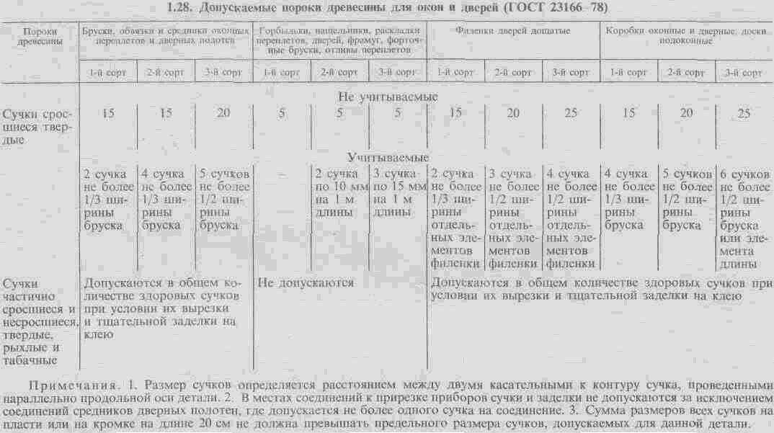

# 4. Обоснование выбора инструментов и оборудования

Деревообрабатывающее оборудование разделяют на станки общего назначения, станки для специальных производств и универсальные. К станкам общего на­значения относятся станки для раскроя досок, брусков, щитов, плит; фрезерования по плоскости и профилю; образования шипов и проушин; сверления отверстий; образования пазов и гнезд; окончательной механиче­ской обработки и др. К станкам для специальных производств относится оборудование, предназначенное для изготовления оконных и дверных блоков, клееных кон­струкций и др. На универсальных станках выполняют различные работы, например раскрой пиломатериалов по длине и ширине, фрезерование, сверление и др.

В зависимости от количества рабочих шпинделей деревообрабатывающие станки бывают одно- и многошпиндельные. По количеству операций станки де­лятся на одно- и многооперационные. В зависимости от количества обрабатываемых сторон станки бывают одно-, двух- и четырехсторонние.

По степени механизации станки делятся на полумеханиэированные и полностью механизированные. К по­лумеханизированным относятся станки, у которых, механизирован процесс обработки, но подача ручная. К полностью механизированным относятся станки, у которых механизированы процессы обработки, но от­сутствует автоматизация. У полуавтоматических стан­ков автоматизирована часть главных операций, а у автоматических—все операции.

Устройство деревообрабатывающих станков зави­сит от их назначения. Однако, различаясь по устрой­ству, станки имеют конструктивные элементы одина­кового назначения—станины, столы или каретки для базирования деталей, сборочные единицы для закреп­ления режущего инструмента и сообщения ему или за­готовке рабочих движений.

Элементы станков делятся на основные и вспомога­тельные. Основные органы выполняют функции по обработке древесины (резание) и подаче материала к инструменту (ножевые и пильные валы, подающие вальцы, конвейеры и др.). К вспомогательным органам относят устройства для заточки режущего инструмен­та, настройки и смазывания станков, удаления отходов.

Деревообрабатывающие станки состоят из двига­тельных, передаточных и исполнительных механиз­мов. К двигательным механизмам относятся электриче­ские, гидравлические и пневматические приводы. Пере­даточный механизм передает движение от двигатель­ного к исполнительному механизму (механизм резания и подачи).

Станок состоит из следующих основных частей: станины, столов, механизмов резания и подачи, при­вода, ограждений, приборов контроля, учета.

**Станина** представляет собой металлическое основа­ние, на котором располагаются все механизмы и де­тали станка. Конфигурация и размеры станины зависят от назначения и конструкции станка.

**Столы** служат для поддержания и направления обрабатываемого материала. Они бывают неподвижные, наклоняющиеся, передвижные, переставные.

**Механизмы резания (шпиндели)** служат для крепле­ния режущего инструмента. Размещаются они обычно на суппортах, которые бывают подвижные и непод­вижные.

**Механизм подачи.** Процесс резания осуществляется двумя способами: режущий инструмент надвигается на материал (торцовочные; цепнодолбежные и другие станки) или материал подается к режущему инстру­менту (продольно-фрезерные станки). Материал в ста­нок может подаваться вручную или механически.

**Вспомогательные механизмы.** Для правильной подачи материала в станок применяют направляющие линейки, угольники, прижимы, ролики, башмаки.

Во избежание вибрации материал прижимают к ли­нейке пружинными прижимами (продольно-фрезерный четырехсторонний станок).

Привод механизмов резания или подачи осуществля­ется в основном от электродвигателей. Но большинстве станков привод производится от индивидуальных элек­тродвигателей путем соединений электродвигателя через муфту со шпинделем или ременной, цепной пере­дачами.

Специализированные инструменты и приспособления, при­меняемые при сборке оконных блоков, показаны на рисунках 1, 2, 3*.*

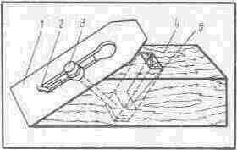

**Рис. 1. Доборный рубанок для об­работки фальцев собранных оконных и дверных коробок**

1 - нож; 2 - фиксатор; 3 - винтовое устройство; 4 - корпус; 5 - гайка

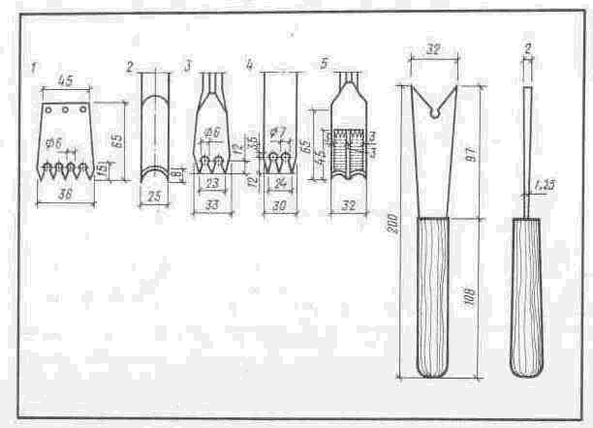

**Рис. 2. Стамески для выборки гнезд под врезные (вколотиые) петли**

1-карачаровска; 2 -киевская; 3-рижская; 4 -таллиннская; 5-американская шириной 32 мм.

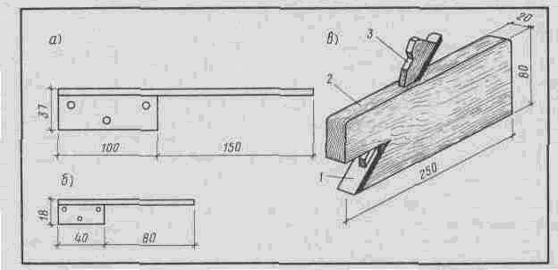

**Рис. 3. Инструменты и приспособления, применяемые при сборке оконных блоков: шаблоны И. И. Высоцкого и В. К. Кулаченко для разметки петель.** а - на створках; б - на форточках; в - доборный зензубель для подстрагивания фальцев в углах собранных оконных или дверных коробок; 1-нож; 2 -корпус; 3 *-* клин

# 5. Организация рабочего места

Организация рабочего места – это система мероприятий по оснащению и размещению на нем в определенном порядке средств и предметов труда: оборудования, инструментов, при­способлений, материалов и т.п.

Рабочее место — это часть производственной площади с расположенными на ней средствами и предметами труда, на которой рабочий выполняет работу.

Рабочие места столяров для ручной или станочной обработки древесины оборудуются верстаками или станками. Такие рабочие места имеют три зоны:

1) рабочую зону, в которой находятся рабочий верстак (ста­нок), обрабатываемая деталь и применяемый для этого инстру­мент;

2) зону складирования материалов, в которой расположен материалы, черновые заготовки и обработанные детали, приспо­собления и инвентарь;

3) транспортную зону, по которой на рабочее место подаются необходимые предметы и средства труда.

Особенностью организации рабочих мест столяров или плот­ников на строительстве является их постоянное передвижение в зависимости от условий и потребностей производства. К рабочему месту столяра предъявляется ряд требований:

1. Оборудование, материалы, инструменты и т.д. должны располагаться так, чтобы столяр во время работы, не делал непроизводительный движений, а его поза была правильной. Необходимо помнить, что оптимальная высота расположения предметов труда составляет 60% роста рабочего. В связи с этим высота верстака считается подобранной правильно, если рабо­чий, свободно стоя у верстака, ладонями опирается на его крышку. При работе в неправильной рабочей позе (в наклонном положении), при неправильном расположении предметов и средств труда требуется усилий в 4-5 раз больше, чем стоя свободно. Во избежание утомления положение тела целесообраз­но менять.

2. Верстаки должны быть закреплены на рабочих местах, а станки устанавливают и закрепляют на фундаментах.

3. Рабочее место должно быть освещено равномерно естест­венным или искусственным светом постоянной интенсивности. На рабочем месте не должно быть резких границ между светом и тенью. При создании искусственного освещения следует отдать предпочтение общему освещению рабочих мест перед индиви­дуальным.

Эффект освещенности рабочих мест усиливает **окраска** произ­водственных помещений в светлые тона.

4. Оборудование, станки, помещения должны окрашиваться в цвета, наиболее благоприятные для человека: зеленый, желтый, оранжевый. Краски для отделки рабочих мест должны приме­няться в виде разбелов. Недопустимо использовать для этих целей насыщенные цвета, которые утомляют человека. Нижние части стен, оборудования, станков можно окрашивать краской серого или коричневого цвета, а пожарные щитосигнальные устройства и т.п.—краской красного цвета.

5. Рабочие места необходимо содержать в чистоте, очищать их от древесной пыли, стружки, щепок. Станки должны быть оборудованы вентиляцией. Материалы, заготовки, детали и из­делия должны быть аккуратно сложены на тележках или в шта­беля. На рабочих местах должны находиться лишь необходимые в работе материалы, инструменты, приспособления. Все ненуж­ные предметы и средства труда убираются в предверстачья или в инструментальные шкафы. После работы рабочие места очи­щаются от мусора, а средства и предметы труда убираются и складываются в отведенные места.

Один из вариантов организации рабочего места при ручной обработке древесины приведен на рисунке 4.

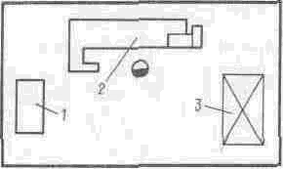

**Рис 4. Планировка рабочего места столяра**

1 -инструментальный шкаф; 2-сто­лярный верстак; 3-подступное место для сборки изделия.

# 6. Охрана труда и технической безопасности, противопожарные мероприятия

В цехах по обработке древесины необходимо соблюдать следующие правила техники безопасности:

* оборудование в цехе располагают так, чтобы проходы и про­езды, пути передвижения рабочих и грузов были минимальными;
* станки должны иметь надежно действующие ограждения, вентиляцию для отсоса пыли и стружки, заземление, а также, где это возможно, механизмы для подачи пиломатериалов;
* при использовании неподвижных ограждений они должны быть сблокированы с пусковым устройством таким образом, чтобы при поднятом ограждении пуск станка исключался;
* зубчатые, ременные и другие передачи также должны иметь ограждения;
* категорически запрещается работать на станках посторонним лицам, лицам, не имеющим допуска;
* строго запрещается чистить, смазывать, налаживать, ремон­тировать и убирать станок на ходу;
* при обработке на станках заготовок или материалов длиной более 2 м станки оборудуются рольгангами;
* штабеля материалов или заготовок на рабочих местах у стан­ков должны быть сложены устойчиво на высоте не более 1,7 м от пола;
* при обработке на фуговальных и круглопильных станках коротких заготовок (длиной менее 400 м) их нужно подавать на дереворежущие инструменты толкателями;
* деревообрабатывающие станки, на которых возможен выброс пиломатериала, должны иметь противовыбрасывающие устрой­ства (например, когтевые завесы);
* при обработке деталей на фрезерных станках необходимо применять шаблоны, кондукторы или цулаги, оборудованные надежными зажимами и рукоятками;
* не допускается при ручной подаче материала на дереворежущий инструмент держать руки ближе 300 мм от обрабатывающе­го инструмента;
* вращающиеся части станков категорически запрещается тор­мозить руками или какими-либо предметами;
* после окончания работы рабочее место должно быть убрано, все рубильники и пусковые устройства - отключены;
* неизолированные токоведущие части станков должны быть ограждены, чтобы к ним не было свободного доступа;
* при поражении током оказывающий помощь должен обесто­чить электропроводку, выключив рубильник, затем надеть ре­зиновые галоши или сухие шерстяные перчатки или обмотать руки сухой тряпкой и оказать помощь пострадавшему, после чего вызвать врача;
* для оказания первой помощи на рабочем месте должна быть аптечка.

При работе в мастерских или цехах с клеями и антисептиками необходимо соблюдать следующие правила техники безопасности:

* помещение, где ведутся работы с приготовлением и нанесе­нием клеев и антисептиков, оборудуется вентиляцией с много­кратным обменом воздуха;
* рабочие должны быть обеспечены вазелиноланолиновой мазью для смазывания открытых частей тела;
* при работе с клеями и антисептиками необходимо соблюдать правила личной гигиены, а рабочие, занятые приготовлением и применением синтетических клеев, после работы должны при­нять душ;
* к работе с антисептиками допускаются лица не моложе 18 лет, прошедшие обучение и инструктаж по правилам техники безо­пасности;
* работать с антисептиками без спецодежды (брезентовый кос­тюм), спецобуви (кожаные ботинки), очков, перчаток резиновых и наплечников брезентовых запрещается;
* для работающих с антисептиками и клеями предоставляется помещение для переодевания, умывальник и теплый душ;
* антисептирование и одновременно выполнение других работ в одном помещении не допускается.

На деревообрабатывающем предприятии и на территории строительства необходимо выполнять нижеследующие **противо­пожарные мероприятия**:

* все строящиеся здания или сооружения, а также предприятия деревообработки должны быть обеспечены средствами пожаро­тушения: огнетушителями, гидропультом, ломами, бочками с водой, баграми и т. д.;
* все работающие столяры и плотники должны пройти ин­структаж о мерах пожарной безопасности;
* в цехах или мастерских устраивают противопожарный водо­провод, а на территории вдоль дорог: проездов на расстоянии 5 м от зданий и 2 м от дорог -пожарные гидранты;
* места, где водопровод отсутствует, оборудуют закрытыми водоемами с монопомпами на расстоянии до 150... 250м от зданий;
* на территории строительства, на предприятии для подачи сигнала о пожаре делают пожарную сигнализацию, а в случае ее отсутствия-сирены или колокола;
* у телефонов должны быть вывешены номера телефонов по­жарной помощи;
* для курения должны быть оборудованы расположенные вдали от сгораемых, взрывоопасных материалов места с установлен­ными для окурков бочками с песком или с водой;
* укладывать лесоматериалы и другие сгораемые материалы разрешается не ближе 15 м от строящихся зданий или сооруже­ний;
* склады горючих и смазочных материалов нужно располагать со стороны, противоположной господствующим ветрам (соглас­но розе ветров), и на большом расстоянии от зданий с учетом требуемых противопожарных разрывов;
* вся применяемая электропроводка должна быть надежно изолирована;
* временные металлические и электрические печи разрешается устанавливать только по согласованию с органами пожарной охраны;
* волокнистые сгораемые материалы (пакля, пенька) запреща­ется хранить совместно с лакокрасочными и другими горючими материалами;
* разводить костры и применять открытый огонь для приго­товления асфальта, мастик разрешается только после согласо­вания с руководством стройки в специально отведенном месте;
* здания, склады, временные сооружения должны находиться друг от друга на расстоянии необходимых противопожарных разрывов, предусмотренных нормами.

# 7. Перечень используемой литературы

1. Крейндлин Л.Н. Столярные работы. Учебник для средн. проф.-техн. училищ. – М.: Высш.школа, 1982. – 128 с.
2. Решетняк О.Н. Справочник плотника-столяра. – М.: Стройиздат, 1995. – 365 с.